UNIVERSIDADE ESTADUAL DO MARANHÃO
CENTRO CIENCIAS TECNOLOGICAS
CURSO DE ENGENHARIA MECÂNICA

GUIA PARA ELABORAÇÃO DE PROJETO DE TRABALHO DE CONCLUSÃO DE CURSO

SÃO LUÍS/MA
2020
UNIVERSIDADE ESTADUAL DO MARANHÃO
CENTRO CIENCIAS TECNOLOGICAS
CURSO DE ENGENHARIA MECÂNICA

TÍTULO/ SUBTÍTULO DO PROJETO
NOME DO ALUNO (COMPLETO)
CODIGO

SÃO LUÍS/MA
2020
NOME DO ALUNO

TÍTULO DO PROJETO

Projeto de Pesquisa apresentado ao Prof. Dr. Jean Robert P. Rodrigues, como requisito parcial para elaboração do trabalho de conclusão de curso de graduação em Engenharia Mecânica, tendo como orientador o Prof. _________________________________.

SÃO LUÍS
20XX
SUMÁRIO

1 - INTRODUÇÃO 5
2- OBJETIVOS 6
3- JUSTIFICATIVA 7
4- REVISÃO TEÓRICA 8
5 - METODOLOGIA 9
6- CRONOGRAMA 10
7-BIBLIOGRAFIA 11
8- ANEXOS 13

1 - INTRODUÇÃO

(NESSE TÓPICO É “O QUE? ” DO PROJETO, DEVE DESENVOLVER: O QUE É O TEMA?)

Na introdução o aluno deverá explicar o assunto que deseja desenvolver.

- Desenvolver genericamente o tema
- Anunciar a ideia básica
- Delimitar o foco da pesquisa
- Situar o tema dentro do contexto geral da sua área de trabalho
- Descrever as motivações que levaram à escolha do tema
- Definir o objeto de análise: O QUÊ SERÁ ESTUDADO?

2- OBJETIVOS

(VAI BUSCAR O QUÊ?)

Aqui o aluno deverá descrever o objetivo concreto da pesquisa que irá desenvolver: o que se vai procurar.
A apresentação dos objetivos varia em função da natureza do projeto. Nos objetivos da pesquisa cabe identificar claramente o problema e apresentar sua delimitação. Apresentam-se os objetivos de forma geral e específica.
O objetivo geral define o que o pesquisador pretende atingir com sua investigação.
Os objetivos específicos definem etapas do trabalho a serem realizadas para que se alcance o objetivo geral. Podem ser: exploratórios, descritivos e explicativos. Utilizar verbos para iniciar os objetivos:

- Exploratórios (conhecer, identificar, levantar, descobrir)
- Descritivos (caracterizar, descrever, traçar, determinar)
- Explicativos (analisar, avaliar, verificar, explicar)

3- JUSTIFICATIVA

(POR QUE FAZER?)

Consiste na apresentação, de forma clara, objetiva e rica em detalhes, das razões de ordem teórica ou prática que justificam a realização da pesquisa ou o tema proposto para avaliação inicial. No caso de pesquisa de natureza científica ou acadêmica, a justificativa deve indicar:

- A relevância social do problema a ser investigado.
- As contribuições que a pesquisa pode trazer, no sentido de proporcionar respostas aos problemas propostos ou ampliaras formulações teóricas a esse respeito.
- O estágio de desenvolvimento dos conhecimentos referentes ao tema.
- A possibilidade de sugerir modificações no âmbito da realidade proposta pelo tema.

4- REVISÃO TEÓRICA

(O QUE JÁ FOI ESCRITO SOBRE O TEMA?)

Pesquisa alguma parte hoje da estaca zero. Mesmo que exploratória, isto é, de avaliação de uma situação concreta desconhecida em um dado local, alguém ou um grupo, em algum lugar, já deve ter feito pesquisas iguais ou semelhantes, ou mesmo complementares de certos aspectos da pesquisa pretendida. Uma procura de tais fontes, documentais ou bibliográficas, torna-se imprescindível para que não haja duplicação de esforços.
A citação das principais conclusões a que outros autores chegaram permite salientar a contribuição da pesquisa realizada, demonstrar contradições ou reafirmar comportamentos e atitudes.
- A literatura indicada deverá ser condizente com o problema em estudo.
- Citar literatura relevante e atual sobre o assunto a ser estudado.
- Apontar alguns dos autores que serão consultados.
- Demonstrar entendimento da literatura existente sobre o tema.
- As citações literais deverão aparecer sempre entre aspas ou caracteres em itálico, indicando a obra consultada. CUIDADO COM O PLÁGIO!
- As citações devem especificar a fonte (AUTOR, ANO, PÁGINA)
- As citações e paráfrases deverão ser feitas de acordo com as regras da ABNT 6023, de2002.
- Citações literais, utilizar fonte nº 11.

5 - METODOLOGIA

(COMO FAZER?)

- Descrever sucintamente o tipo de pesquisa a ser abordada (bibliográfica, documental, de campo, etc. );
2 - Delimitação e descrição (se necessário) dos instrumentos e fontes escolhidos para a coleta de dados: entrevistas, formulários, questionários, legislação doutrina, jurisprudência, etc.
3 - Indicar o procedimento para a coleta de dados, que deverá acompanhar o tipo de pesquisa selecionado, isto é:
a) para pesquisa bibliográfica: indicar proposta de seleção das leituras (seletiva, crítica ou reflexiva, analítica);
b) para pesquisa experimental; indicar o procedimento de testagem;
c) para a pesquisa descritiva: indicar o procedimento da observação: entrevista, questionário, análise documental, entre outros.

Listar bibliotecas visitadas até o momento do projeto e outras a serem visitadas durante a elaboração do trabalho final.
5 -Indicar outros recursos: jornais, periódicos, Internet.

6- CRONOGRAMA

(EM QUANTO TEMPO FAZER?)

A elaboração do cronograma responde à pergunta quando? A pesquisa deve ser dividida em partes, fazendo-se a previsão do tempo necessário para passar de uma fase a outra. Não esquecer que há determinadas partes que podem ser executadas simultaneamente enquanto outras dependem das fases anteriores. Distribuir o tempo total disponível para a realização da pesquisa, incluindo nesta divisão a sua apresentação gráfica.

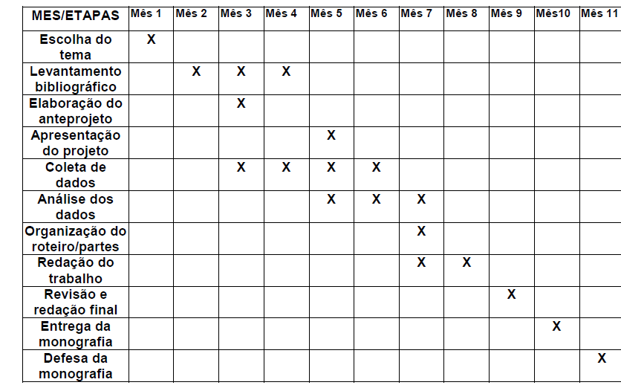

7-BIBLIOGRAFIA

(QUAL O MATERIAL BIBLIOGRÁFICO UTILIZADO?)

- A bibliografia utilizada no desenvolvimento do projeto de pesquisa ( pode incluir aqueles que ainda serão consultados para sua pesquisa).
- A bibliografia básica (todo material coletado sobre o tema: livros, artigos, monografias, material da internet, etc.)

Modelos de Referências Bibliográficas

Livro no todo
STOECKER, W.F.; JONES, J.W. Refrigeração e ar condicionado. São Paulo: Mc Graw-Hill, 1985. 481p.
Capítulo de livro (sem autoria própria)
HOLZAPFEL, Gerhard A. Thermodynamics of materials. In: ______ . Nonlinear solid mechanics: a continuum approach for engineering. Chichester: John Wiley & Sons, 2000. cap.7, p.305-369.
Capítulo de livro (com autoria própria)
TONG, L.; SPELT, J.K.; FERNLUND, G. Strength determination of adhesive bonded joints. In: TONG, Liyong; SOUTIS, Costas (Ed.). Recent advances in structural joints and repairs for composite materials. Dordrecht: Kluwer, 2003. chap. 2, p.27-66.
Proceedings e Anais
GURGEL, Carlos A.; NOBRE, Darcy das Neves; RONZANI, Ernesto Ribeiro. Análise experimental da câmara de combustão de um estato-reator a combustível sólido. In: CONGRESSO DE ENGENHARIA MECÂNICA NORTE-NORDESTE (CEM-NNE/91), 1991, Natal. Anais...Natal: Universidade Federal do Rio Grande do Norte, 1991. p.66-71.
Artigo de Periódico
HALL, K.C.; CRAWLEY, E.F. Calculation of unsteady flows in turbomachnery using linearized Euler equations. AIAA Journal, v.27, n.6, p.777-787, 1989.
Teses e Dissertações
JACON, Fábio T. Peggau. Ajuste de modelos lineares aplicado a máquinas rotativas. 2000. 156p. Dissertação (Mestrado) - Faculdade de Engenharia Mecânica, Universidade Estadual de Campinas, Campinas.
Patentes
LESON LABORATÓRIIO DE ENGENHARIA SÔNICA S.A. Hélio T. Bittencourt. Electroacoustic transducer. BR n.5245669, 14 Sept. 1993.
Normas
ASSOCIAÇÃO BRASILEIRA DE NORMAS TÉCNICAS. NBR 6023: informação e documentação: elaboração. Rio de Janeiro, 2002. 24p.
Citações
Para facilidade de inclusões de novas referências recomenda-se o uso de citações pelo sobrenome do autor, seguido da data.
Exemplo:
Ribeiro (1989) – quando o autor estiver incluído na sentença. No caso de citações diretas, incluir também a página do texto citado.
(RIBEIRO, 1989) – quando o autor não estiver incluído na sentença. No caso de citações diretas, incluir também a página do texto citado.
As citações deverão seguir a norma NBR 10520 (2002).

8- ANEXOS

Você pode anexar qualquer tipo de material ilustrativo, tais como tabelas, lista de abreviações, documentos ou parte de documentos, resultados de pesquisas, etc.
Apenas como exemplo, aqui serão dadas algumas indicações para apresentação gráfica de seu projeto.

  - Utilizar papel branco, A4.
  - Fonte ARIAL, estilo normal, tamanho 12.
  - Citações com mais de três linhas, fonte tamanho 11, espaçamento simples e recuo de 4cm da margem esquerda.
  - Notas de rodapé, fonte tamanho 10.
  - Todas as letras dos títulos dos capítulos devem ser escritas no canto esquerdo de cada página, em negrito e maiúsculas.
  - Cada capítulo deve começar em folha nova.
  - O espaçamento entre linhas deve ser 1,5.
  - O início de cada parágrafo deve ser recuado de 2cm. da margem esquerda.
  - As margens das páginas devem ser: superior e esquerda de 3cm; inferior e direita de 2cm.
  - O número da página deve aparecer na borda superior direita, em algarismos arábicos, inclusive das Referências e Anexos, somente a partir da Introdução, embora todas sejam contadas a partir da folha de rosto. Não contar a capa para efeito de numeração.

